文件編號16
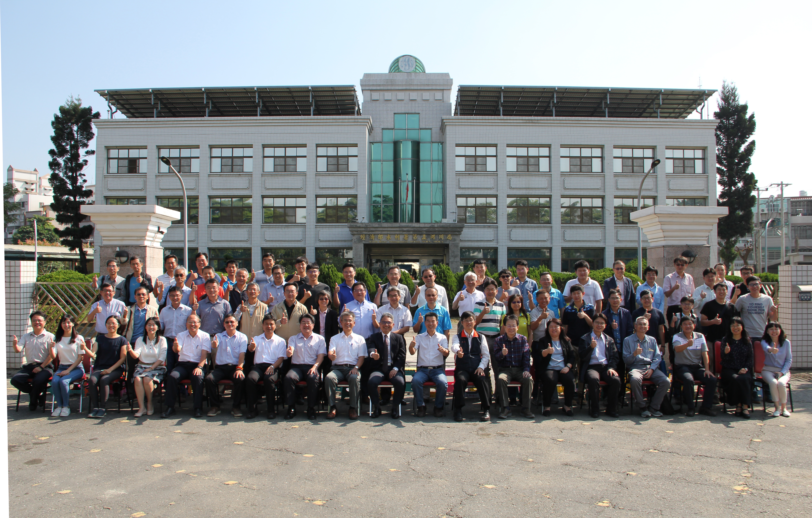 | 照片說明  108年11月12日「與署長有約」南區座談會全體人員合影。
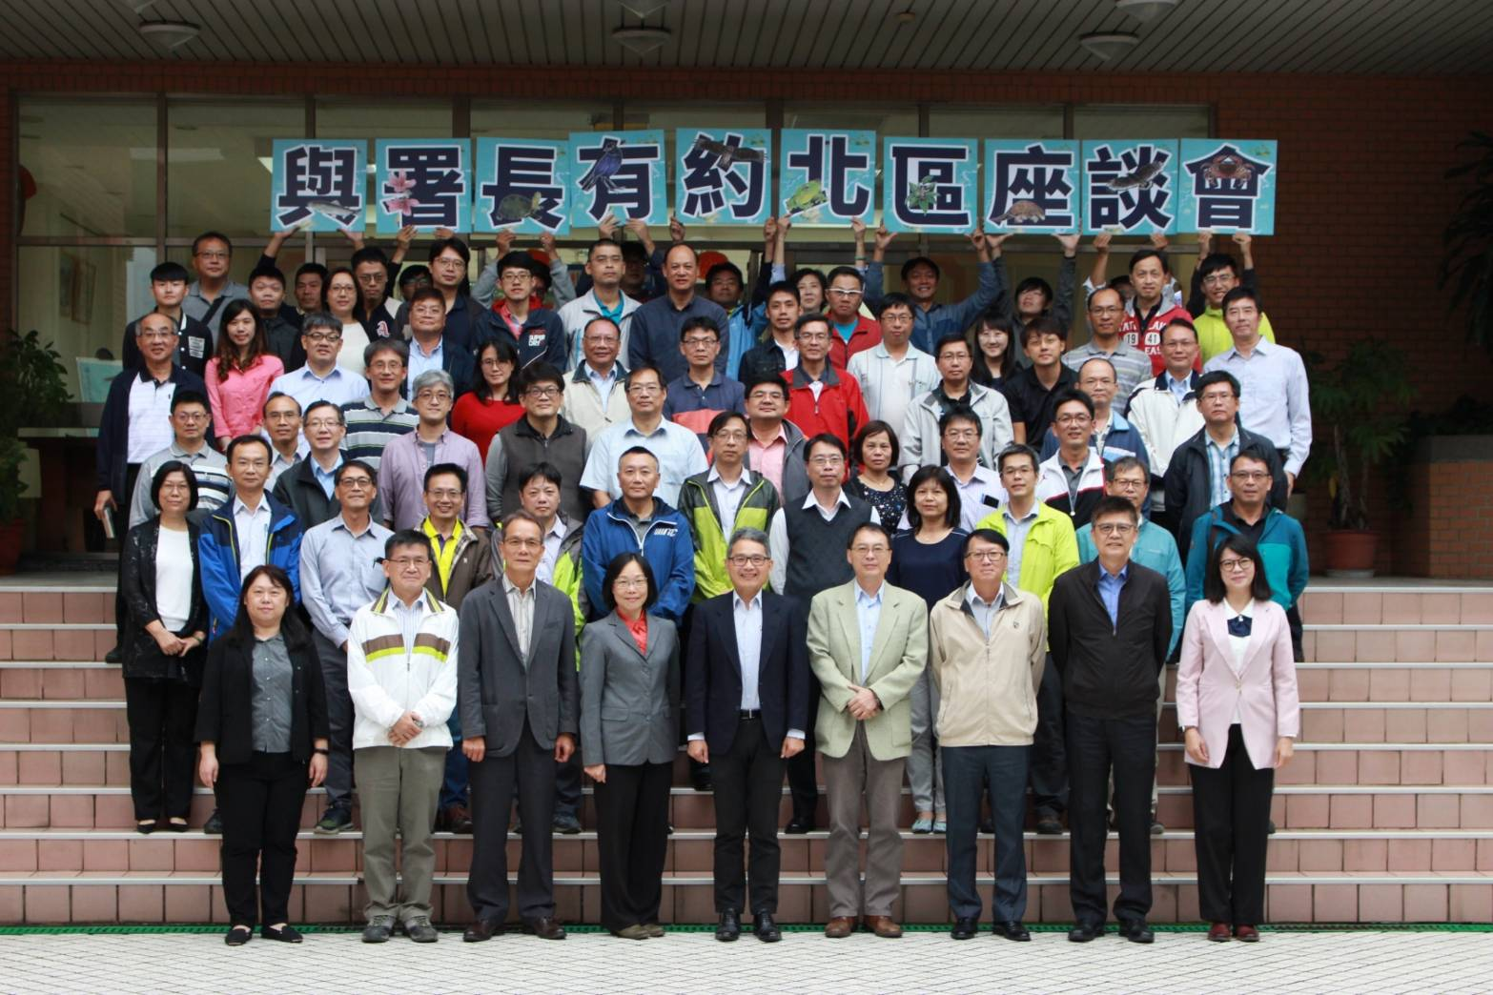 | 照片說明  108年11月18日「與署長有約」北區座談會全體人員合影。

